Allgemeinbildung Thema: Ausländer

Die Schlagzeilen heute:

Zwölf jugendliche Ausländer verprügeln einen Schweizer....
Schlägerei!! beteiligt 10 Schweizer und 13 Ausländer...
Messerstecherei!
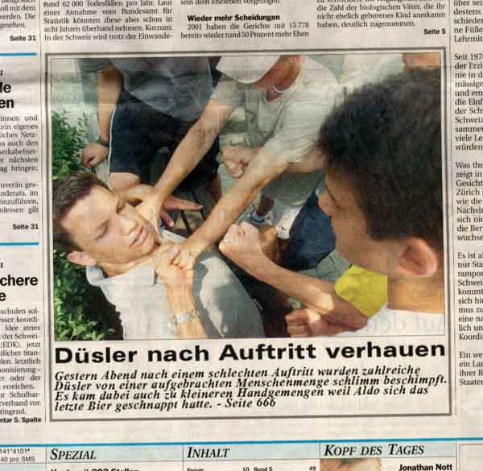

Solche und ähnliche Zeitungsartikel häufen sich in letzter Zeit. Da taucht doch die Frage auf Haben wir ein Ausländerproblem?

Bei den Ausländern kann man vereinfacht drei verschiedene Gruppen unterscheiden:
- Freiwillige mit Geld: Diese verlassen ihre Heimat, um bei uns die Sprache zu lernen, zu arbeiten, um in die Schule gehen zu können oder um Ferien zu machen! (Sie sind beliebt und bringen Einnahmen!)
- Freiwillige ohne Geld: Die 2. Gruppe sind solche, die Ihre Heimat verlassen wollen, da bei ihnen wichtige Lebensgrundlagen fehlen. All ihr Geld investieren Sie in ihre Flucht. In der Schweiz angelangt sind sie mittellos!
- Flüchtlingen: darunter versteht man Leute, die ihre Heimat verlassen müssen, sei es wegen Krieg, Verfolgung Unterdrückung usw.)
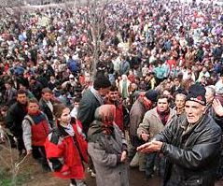

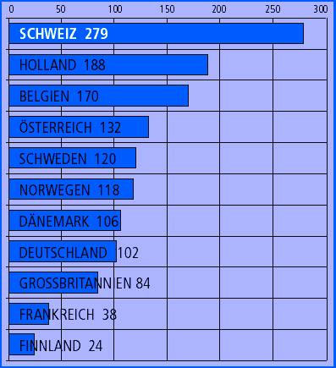
Die Schweiz ist eines der Länder mit der höchsten Ausländerquote(zurzeit liegt diese zwischen 20%und 22%, das ist im Vergleich zu anderen Ländern hoch.) Es gibt aber auch Ländern mit mehr.
Seit 1930 steigt der Ausländeranteil stetig. Gestiegen war er während dem 2.Weltkrieg. Wenn irgendwo in unserer Nähe ein Krieg stattfindet, steigt der Anteil.

Was man aber auch wissen muss, die Schweiz holte viele Ausländer. So zum Beispiel beim Gotthardtunnel waren rund ¾ der Arbeiter Ausländer. Auch jetzt ist man in gewissen Bereichen auf Ausländer angewiesen. Zum Beispiel im Gastronomiebereich, der Informatik, auf dem Bau oder im Bordell.

(
Asylgesuche pro 100'000 Einwohner

Damit ist unsere Frage, „Haben wir ein Ausländerproblem?“, aber noch nicht beantwortet.

Weiter sollten wir wissen, wenn, mehrere Kulturen, Sprachen, Religionen usw. aufeinander treffen, gibt es immer Unstimmigkeiten. Das ist überall so. Wenn also ein Ausländer zu uns kommt, müsste er sich auch uns anpassen und nicht anders.
Es gibt viele Ausländer Gruppen, die mit dem keine Probleme haben, zum Beispiel Tamilen, Italiener, Deutsche, Franzosen usw. Leider gibt es aber auch die andere Gruppe!

Wichtig es gibt in beiden Gruppen gewisse Menschen, Familien, die eigentlich in die andere Gruppe gehörten, leider geht dies oftmal′s verloren.

Ist unsere Frage hiermit beantwortet? NEIN, denn diese Frage kann und muss jeder für sich beantworten.

Meine Antwort auf diese Frage lautet jein.
Wenn sich die Ausländer anpassen würden, hätten wir noch eine Menge Platz, um sie aufzunehmen und dieses Problem wäre wahrscheinlich gar nie entstanden. Leider gibt es aber immer mehr(vor allem junge) Ausländer, die sich nicht anpassen wollen. Die unsere Sprache nicht lernen wollen, unsere Regeln nicht ernstnehmen und die zu faul sind, um zu arbeiten.(zum Teil dürfen sie auch nicht arbeiten es kommt auf ihre Aufenthaltsbewilligung an)
So ist es ganz verständlich, dass immer mehr Schweizer mit der gesamten Ausländerpolitik unzufrieden sind (ich bin einer davon). Was ich nicht verstehen kann, die Ausländer bekommen unser Geld, ohne dafür etwas zu tun oder sich zu bedanken.
Im Gegenteil sie verlangen immer mehr.
Sie beleidigen uns, sie pöbeln uns auf offener Strasse an, sie provozieren uns nach Strich und Faden und das alles ohne bestraft zu werden.
Wenn ein Schweizer etwas dagegen sagt, wird er als Nazi, Ausländer-Hasser usw. bezeichnet
So kann und wird es nicht mehr lange weitergehen. Denn langsam aber sicher haben wir die Schnauze voll von diesen Schmarotzern. Ich bin auch nicht länger bereit diese Ungerechtigkeit zu akzeptieren.

Meine persönliche Meinung bezieht sich nicht auf alle Ausländer, sondern nur auf diese, die uns ausnützen. Eigentlich ist es falsch, alle in den gleichen Topf zu werfen, aber es fallen nur die Schmarotzer auf.

Es ist mir klar, dass es auch Schweizer gibt, die sich so aufführen und auch gegen die habe ich etwas. Aber was man nicht vergessen darf:!
Die Schweiz gehört den Eidgenossen.

